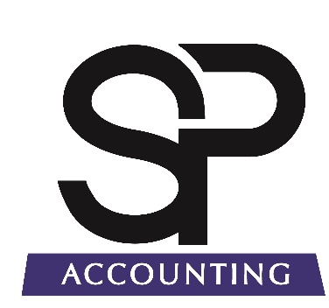

SP Accounting GmbH, Erachfeldstrasse 43 ǀ 8180 Bülach ǀ 052 343 88 88 ǀ
www.sp-accounting.ch I slpa@sp-accounting.ch

Preise für das Ausfüllen der Steuererklärung für natürliche Personen

- Basispreis ausfüllen Steuererklärung AHV-Rentner/in ab CHF 85.00

- Basispreis ausfüllen Steuererklärung Einzelpersonen ab CHF 100.00

- Basispreis ausfüllen Steuererklärung Verheiratete ab CHF 120.00

- Zuschlag pro Liegenschaft mit pauschalen Unterhaltskosten CHF 65.00

- Zuschlag pro Liegenschaft mit effektiven Unterhaltskosten CHF 85.00

- Zusatzaufwand (Mehraufwand durch nachträgliche Einforderung der Unterlagen etc.) nach effektivem Zeitaufwand.

- Expresszuschlag für die Erstellung der Steuererklärung innert 5 Tagen CHF 50.00

Wir sind nicht aus Ihrer Region?
Dies soll Sie nicht daran hindern, unsere Dienstleistung in Anspruch zu nehmen.
Senden Sie uns die benötigten Unterlagen per Post oder per E-Mail zu.
Gerne erwarten wir Ihre Kontaktaufnahme telefonisch oder via E-Mail.
Ihr SP Accounting GmbH Team

Suchen Sie Unterstützung in den Bereichen Buchhaltung, Lohnwesen, Liegenschaften-verwaltung? Dann sind wir für Sie die richtige Ansprechperson. Wir erstellen Ihnen gerne auf Anfrage eine kostenlose Offerte.

